# 挣值计算

**实现价值技术(EVT)**

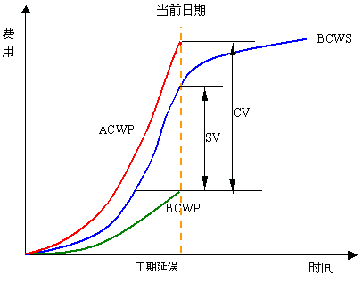

**1、基本指标:**

**EV(BCWP)**:实现价值，实际完成工作的预算费用

**PV(BCWS)**:计划价值，计划完成工作的预算费用

**AC(ACWP)**:实际费用

**BAC**:完工预算，项目总的估算费用

**BDAC:**基准完工工期

**2、差异分析:**

CV:费用偏差(CV大于0代表费用节约;反之则为费用超支)，**CV=EV-AC**

SV:进度偏差(SV大于0代表进度超前,反之则为进度落后)，**SV=EV-PV**

**3、绩效分析:**

CPI:费用绩效指数(CV大于1代表费用节约;反之则为费用超支)，**CPI = EV/AC**

SPI:进度绩效指数(SV大于1代表进度超前,反之则为进度落后)，**SPI = EV/PV**

**4、趋势预测:**

**ETC:完工尚需费用预算**

基于非典型的偏差计算(以后不会再发生类似偏差时): **ETC = BAC-EV**

基于典型的偏差计算(当头偏差可代表未来的趋势时): **ETC = (BAC-EV)/CPI**

**EAC:完工总费用预算**

使用新估算费用来计算 **EAC = AC+ETC**

使用剩余预算费用计算 **EAC = AC+(BAC-EV)**

使用CPI计算  **EAC = AC+(BAC-EV)/CPI = BAC/CPI**(PMP认证最常用)

使用SPI<1 计算  **EAC = BAC/(CPI*SPI)**

**VAC: 完工总费用偏差** VAC = BAC-EAC

**EDAC:估计完工工期** EDAC = BDAC/SPI

**5、估算EV的方法:**

* 自下而上的统计法.
* 公式估算法:

50/50法则 开始计50%,结束计50% (保守,PMP认证最常用).

20/80 法则 开始计20%,结束计80% (更加保守).

0/100 法则 开始计0%,结束计100% (最保守的).

**6、EVT绩效指数的解读:**

**基对对EVT绩效分析的结果,CPI和SPI可能会出现多种组态,如下图所标:**

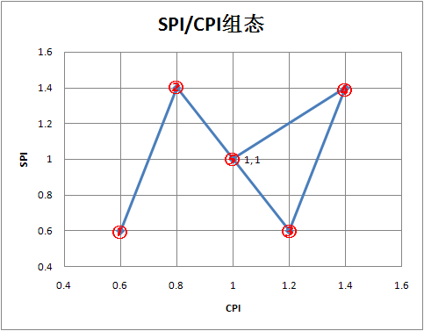

*注:经验表明,在项目的早期,CPI和SPI通常不是很稳定,这是因为作为CPI和SPI计算依据的AC和PV都比较小,而EV是估计值,如50/50规则报告法.**一般在项目进展到20%左右的时候,CPI和SPI才会比较稳定.**

|  |  |  |
| --- | --- | --- |
| **组态** | **状况** | **造成状况可能原因** |
| 1 | CPI<1,SPI<1:项目费用超支,进度落后. | 项目团队的绩效水平差 测量绩效的费用基准不合理 |
| 2 | CPI<1,SPI>1:项目费用超支,进度超前. | 赶工 |
| 3 | CPI>1,SPI<1:项目费用节约,进度落后. | 资源没有真正投入到项目工作中. |
| 4 | CPI>1,SPI>1:项目费用节约,进度超前. | 项目团队的绩效水平高 测量绩效的费用基准不合理 |
| 5 | CPI=1,SPI=1:项目费用与落后表现与预期相一致. | 管理控制的终极目标 |